PORTADA

UNIVERSIDAD TECNOLOGICA DE PANAMA

FACULTAD DE INGENIERIA DE SISTEMAS COMPUTACIONALES

SEDE PROVISIONAL

LIC.ING.SIST.INFORM.

MÉTODOS NUMÉRICOS

TRABAJO EN GRUPO #1

PROF.: GIONELLA L. ARUJO

Integrantes:

Castillo, Orlando

8-956-270

Grupo

Fecha de entrega

LUNES 6 DE ABRIL

I. RAICES DE FUNCIONES: ALEBRAICAS Y TRANSCENDENTALES

1. Métodos de aproximaciones sucesivas

Método utilizado para obtener la solución a una ecuación diferencial. También conocido como el método de aproximaciones sucesivas de Picard.

Con este método, no es necesario que un intervalo atrape una raíz, sino que el valor inicial tiene que ser aproximado a la raíz, la cual se puede obtener mediante métodos gráficos o al detectar un cambio de signo en la función tabular.

Después se despeja la variable independiente de la ecuación, en algo llamado la ecuación de Iteración. La aproximación se sustituye en la ecuación de Iteración, y se consigue una nueva aproximación. El método se repite hasta conseguir una tolerancia antes establecida sobre la cercanía de la raíz.

Hay que tener también un criterio de convergencia, que mientras converja, se pueda seguir evaluando, y que pare cuando diverja.

Ejemplo:

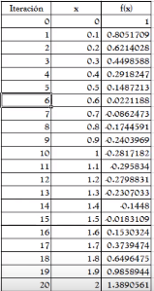

En este ejemplo, se hacen 20 iteraciones, utilizando la función

f(x) = ex -3x , buscamos la primera raíz positiva, (x=0), se evalúa la función, y una vez con el nuevo resultado, se saca la siguiente iteración. Cabe mencionar que se necesita un valor en el paso constante para seguir las iteraciones. En el caso del ejemplo, este valor es 0.1. También cabe mencionar que en este caso el problema, al tener ya resultados negativos, acabará más temprano.

“ejemplo sacado de https://www.youtube.com/watch?v=FdSCTXeNCA4 “

2. Métodos que usan intervalos para calcular las raíces

Estos son los métodos que requieren como mínimo dos valores iniciales que son las que forman el intervalo que encierra la raíz, y con esto es que se calcula la misma. Estos métodos incluyen el método de Intervalo Medio o método de Bisección y el método de Regula Falsi o método de Posición Falsa.

2.1 Método de intervalo medio

El primer método que utiliza intervalos para calcular raíces, consiste en dividir el intervalo en dos partes iguales reteniendo la mitad en donde f (la función) cambia de signo, para conservar al menos una raíz, y repetir el proceso varias veces.

Podemos ver en un ejemplo, que el punto medio de el intervalo (XI,XD) se denota que f(XM) es positivo. Ya que f(XD)<0, se debe conservar (XM,XD) como semi-intervalo que contiene al menos una raíz. El siguiente paso es evaluar f en el punto medio de este nuevo intervalo (XM,XD), etc.

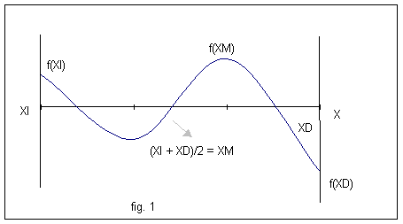

1. Seleccionar los intervalos iniciales XI y XD de tal forma que la función cambie de signo sobre el intervalo. Después verificar que f(XI) f(XD)<0. Esto nos indica si el método se puede repetir para encontrar mejores estimaciones.

2. Determinar la primera aproximación a la raíz XM, mediante la fórmula:

XM = (XI + XD) / 2

3. Realizar las siguientes evaluaciones, tomando en considerando los siguientes criterios, para determinar en qué subintervalo cae la raíz:

--Si f(XI) f(XM)<0, entonces la raíz se encuentra dentro del primer subintervalo. Por lo tanto, resolver XD =XM y continúe el paso siguiente.

--Si f(XI) f(XM)>0, entonces la raíz se encuentra dentro del segundo subintervalo. En este caso, resolver XI =XM y continúe con el paso 4.

--Si f(XI) f(XM)=0, entonces la raíz es igual a XM y se terminan los cálculos aquí mismo.

4. Determinar la primera aproximación a la raíz XM, mediante la fórmula: XM = (XI + XD)/2

5. Si la nueva aproximación es tan exacta, los cálculos terminan, de otro modo, regresar al paso 3.

2.2 Método de REGULA FALSI, o Regla Falsa

Este método combina otros 2 métodos: el método de la bisección y la secante. Se trata de trazar una recta en una gráfica que una los extremos de un intervalo dado, tomando en consideración que la solución está cerca de uno de éstos extremos.

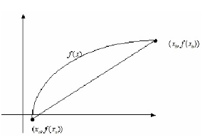

Tomando esta imagen en consideración, hemos agregado esta línea recta que une el intervalo [a,b]. Si tomamos el punto donde la recta corta el eje x, estaremos más cerca de hallar la raíz.

Suponiendo que ya tenemos una función que continua el intervalo [xa, xb], y que f(xa) y f(ba) tienen signos opuestos, deducimos que existe al menos una solución para esa ecuación.

 Ahora, necesitamos saber la ecuación de la línea recta que une esos dos puntos. Para ello nos ayudamos de la ecuación punto-pendiente, por eso, hallamos la pendiente:

Después sustituimos en la ecuación de la recta, la cual corta el eje x

----------🡪

Se simplifica y se despeja x 

Después, paso a paso, sería algo como esto:

1. Valores iniciales que dejen las funciones menores que 0
2. Aproximamos la raíz con la fórmula 
3. Se evalúa la función xr, hay 3 casos posibles.
4. signos opuestos en las funciones, por lo quela raíz esta en el intervalo de las funciones xa y xr
5.  por tanto f(xa) y f(xr) tienen el mismo signo. Así que xb y xr han de tener signos distintos, asi que la raíz esta en el intervalo [xr, xa].
6. En este caso, como f(xr)=0 ya tenemos localizada la raíz.

Bibliografía

<https://www.youtube.com/watch?v=FdSCTXeNCA4>

N.A. (N.A). Métodos Númericos. 04/05/2020, de N.A Sitio web: <https://metodosnumericossite.wordpress.com/2016/10/15/metodos-para-encontrar-raices/>

Eduardo. (2011). Método de la regla falsa. 04/05/2020, de La Guía Sitio web: <https://matematica.laguia2000.com/general/metodo-de-la-regla-falsa>

N.A. (N.A). Métodos Numéricos. 04/05/2020, de Instituto Tecnológico de Tuxtla Gutiérrez‎ Sitio web: <https://sites.google.com/site/metalmetnumericos/home/unidad-2/2-1-metodos-de-intervalos>

Juanez. (2016). MÉTODOS CON INTERVALOS. 04/04/2020, de N.A. Sitio web: <http://proyectomnum.blogspot.com/2016/10/metodos-con-intervalos.html>

Ángel Franco García. (N.A). Método de las aproximaciones sucesivas. 04/03/2020, de Curso Interactivo de Física en Internet Sitio web: <http://www.sc.ehu.es/sbweb/fisica_/numerico/raices/aproximaciones.html>